1. 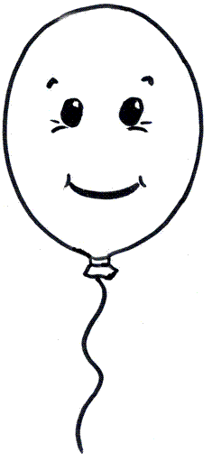Слова с ударными слогами

**ША**

Шаг, шар, шарф, шайба, шапка, шахта,

мышата, большая, ушанка, мешать,

решать, дышать, лошадка, шахматы,

лапша.

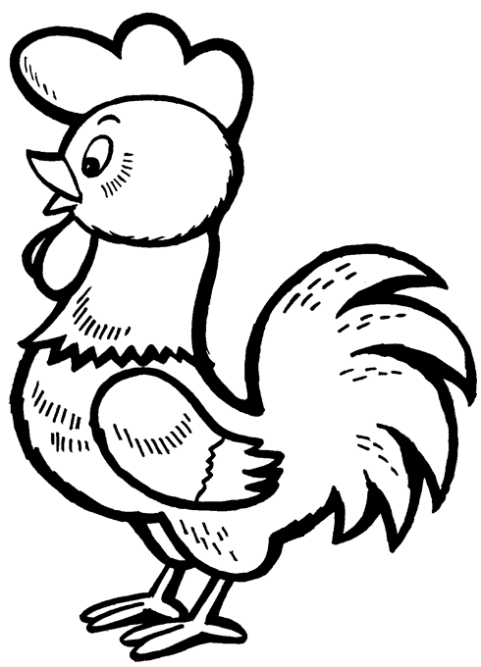**ШО, ШЁ**

Шорох, мешок, пушок, петушок,

ремешок, гребешок, большой,

мышонок, шёл, шёлк, шёпот,

ушёл, нашёл, пришёл, вошёл,

шоколад.

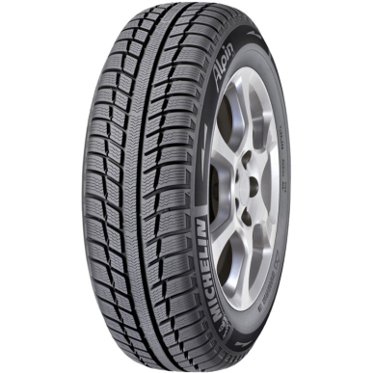**ШИ**

Ширь, шило, шина, шить, ширма,

дыши, камыши, малыши, ушиб,

ошибки, машина, кувшин, шили,

решили.

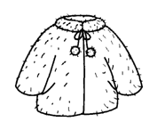**ШУ, ШЕ**

Шум, Шура, шут, шуба, шутка,

мишутка, дышу, ношу, прошу,

шея, мишень, ошейник, решение.

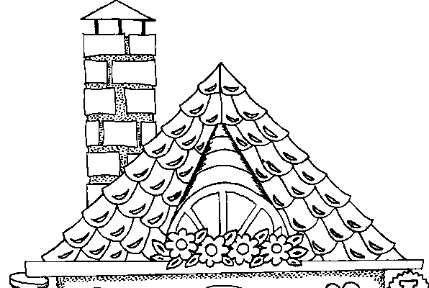

1. Слова с безударными слогами

**ША**

Ваша, наша, каша, крыша,

Даша, Маша, Лёша, Паша,

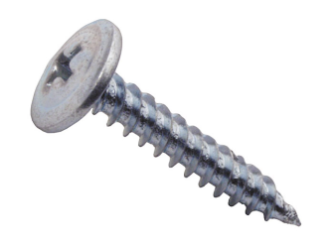 Миша, Наташа, Андрюша.

**ШУ**

Шуруп, шутить, чешуя.

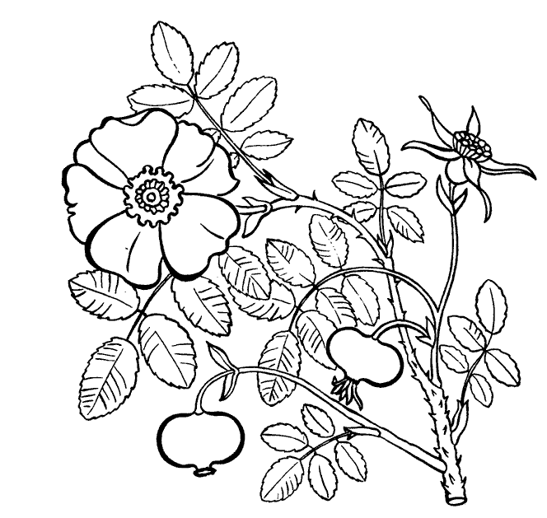**ШИ**

Шипеть, широкий, шиповник,

уши, мыши, калоши, ландыши,

хороший, горошина, младший,

тишина.